- ضع الرقم المناسب من العمود ( أ ) أمام ما يناسبه من العمود (ب ) : -
 | أ |  | ب
1 | الكتلة |  | هي قياس مقدار الكتلة في حجم معين
2 | الوزن |  | الحيز الذي يشغله الجسم
3 | الحجم |  | هو قياس مقدار جذب الأرض للجسم
4 | الكثافة |  | هي مقدار كتلة المادة في الجسم

- وصل بما يناسب : -
مادة ليس لها حجم محدد
وليس لها شكل محدد
المادة الصلبة
مادة لها شكل محدد
و حجم محدد
مادة لها حجم محدد
وليس لها شكل محدد
المادة الغازية
المادة السائلة

- ضع الكلمات التالية في الفراغ المناسب : -
الخصائص الفيزيائية الموصلات العوازل

- ...................................... هي فلزات تسمح بانتقال الكهرباء و الحرارة فيها بسهولة مثل النحاس .
- ...................................... هي لا فلزات تقاوم انتقال الكهرباء و الحرارة من خلالها مثل البلاستيك .
- .............................................................. هي صفات المادة التي يمكن ملاحظتها دون أن تغير في طبيعة المادة

- ضع الرقم المناسب من العمود ( أ ) أمام ما يناسبه من العمود (ب ) : -

 | أ |  | ب
1 | المخلوط |  | مخلوط تكون فيه دقائق مادة مشتتة أو منتشرة خلال مادة أخرى مثل الضباب
2 | قانون حفظ الكتلة |  | مخلوط مكون من فلز أو أكثر ممزوج مع مواد صلبة أخرى مثل الفولاذ
3 | المعلق |  | أكبر كمية من المذاب يمكن إذابتها في كمية معينة من المحلول
4 | الغروي |  | مادتان أو أكثر تختلط مع بعضها مع احتفاظ كل مادة بخواصها الأصلية
5 | السبيكة |  | الكتلة لا تزيد و لا تنقص في عملية إعداد المخاليط
6 | الذائبية |  | مخلوط مكون من أجزاء ينفصل بعضها عن بعض مع مرور الوقت مثل الزيت و الماء

- ضع الكلمات التالية في الفراغات المناسبة :-

مذاب محلول مذيب

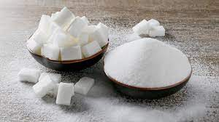
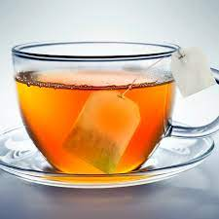

...............................
...............................
...............................

- وصل بين الصورة و الطريقة المناسبة لفصل المخاليط :
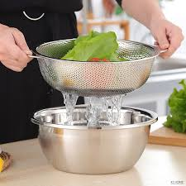
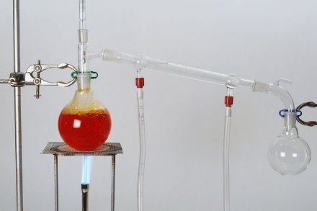
الترشيح

التقطير

الطفو

المغناطيس

الترسيب

التبخير
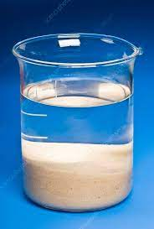
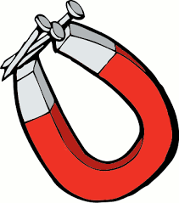

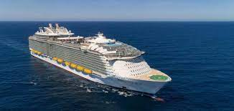
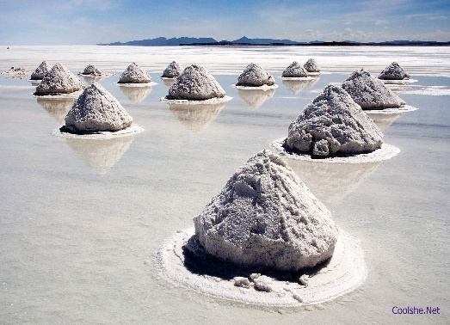

- ضع الكلمات التالية في الفراغ المناسب : -
التغير الفيزيائي الذرات الرابطة الكيميائية التغير الكيميائي

- ..................................................... هي قوة تجعل الذرات تترابط معاً .
- .................................................... هو تغير ينتج عنه مواد جديدة لها خصائص كيميائية مختلفة عن مكوناتها
- تتكون المواد من ................................. مرتبطة معاً .
- .................................................... هو تغير لا ينتج عنه مواد جديدة .
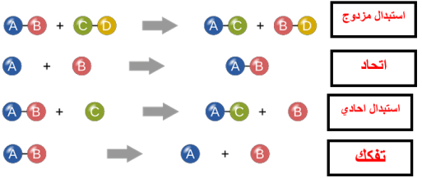
- أصل بين المعادلة و نوع التفاعل : -
تفاعل تحلل

تفاعل اتحاد

تفاعل إحلال

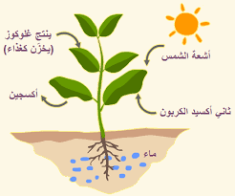
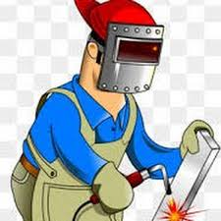
- أصل بين الصورة ونوع التفاعل : -
الحرارة و الضوء الناتجة عن اللحام
البناء الضوئي في النبات
تفاعل ماص للطاقة

تفاعل طارد للطاقة

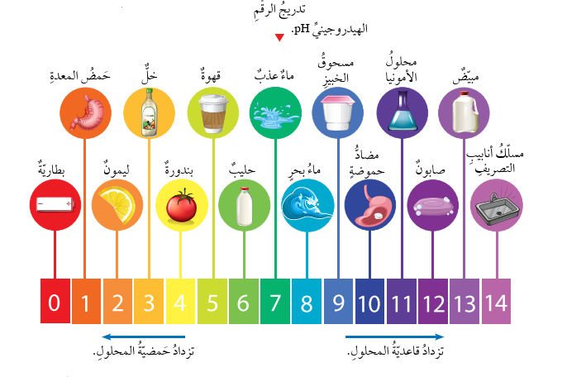
- وضح على الصورة التالية أين تكون الأحماض و القواعد : -
......................................................
......................................................
- ضع الكلمات التالية في الفراغ المناسب : -
الجدول الدوري الكواشف
- تم ترتيب العناصر في ....................................................... حسب تزايد العدد الذري
- .................................................... هي مواد يتغير لونها عند وجود الحمض أو القاعدة .
- ضع الكلمات التالية على الرسم الموضح : -
ماء قاعدة حمض ملح
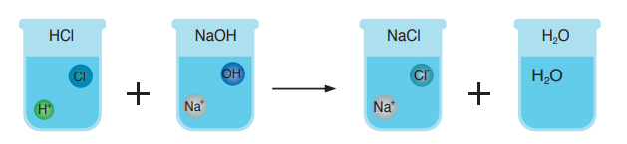
...............
...............
...............
...............

- ضع الرقم المناسب من العمود ( أ ) أمام ما يناسبه من العمود (ب ) : -

 | أ |  | ب
1 | الموقع |  | مقدار التغير في موقع الجسم مقسوماً على الزمن
2 | الحركة |  | تقيس سرعة الجسم واتجاه حركته
3 | الإطار المرجعي |  | التغير في سرعة الجسم أو اتجاه حركته أو كليهما في وحدة الزمن
4 | السرعة |  | المكان الذي يوجد فيه الجسم ويمثل حركة الجسم
5 | السرعة المتجهة |  | تغير في موقع الجسم بمرور الزمن
6 | التسارع |  | مجموعة أجسام تمكنني من قياس الحركة أو تحديد الموقع بالنسبة إليها

- أصل بين الصورة و العبارة المناسبة فيما يلي : -

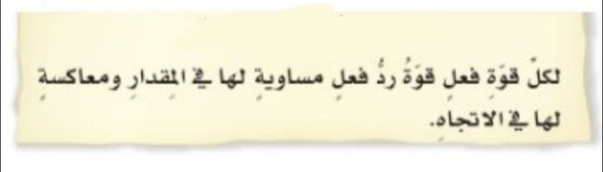
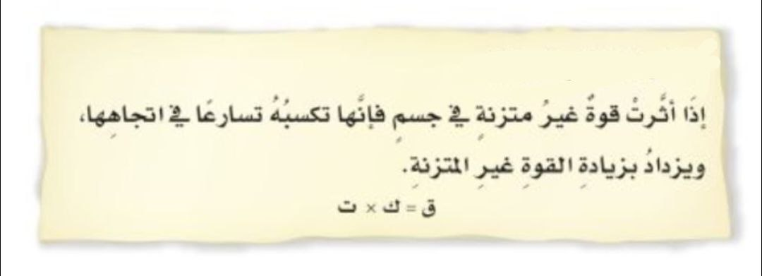
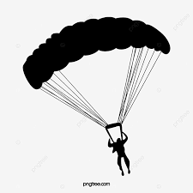
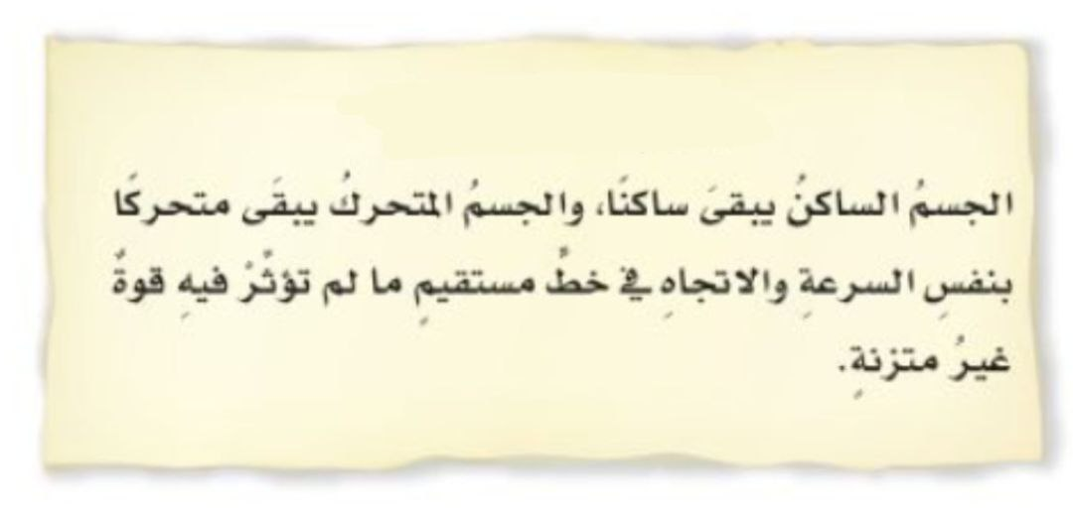
قانون نيوتن الثاني

قوة الجاذبية

قانون نيوتن الأول

قوة الاحتكاك

قوى متزنة

قانون نيوتن الثالث

- ضع الكلمات التالية في الفراغ المناسب : -
الكهرباء التأريض التيار الكهربائي المقاومة الكهربائية

- يسمى سريان الكهرباء في موصل ........................................................................ .
- هناك أجزاء من الدائرة الكهربائية تقاوم مرور الإلكترونات فيها تسمى ........................................................... .
- ...................................... هي حركة الإلكترونات .
- ...................................... منع تراكم الشحنات الزائدة على الأجسام الموصلة عن طريق وصلها بجسم موصل كبير وهو الأرض .
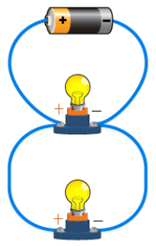
- أصل بين العبارات و الصور المناسبة لها فيما يلي : -
دائرة كهربائية موصولة على التوالي

دائرة موصولة على التوازي

دائرة كهربائية

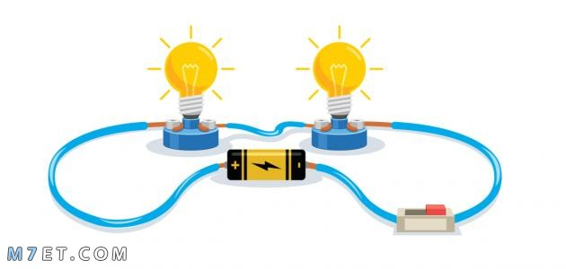
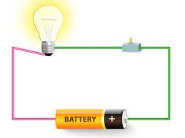

- ضع الكلمات التالية في الفراغ المناسب : -
المولد الكهربائي الرفع المغناطيسي

- ...................................................................... يعني رفع جسم باستخدام قوى مغناطيسية دون ملامسته .
- .................................................................... أداة تنتج تياراً كهربائياً من خلال دوران ملف فلزي
بين قطبي مغناطيس.
- أصل بين العبارات و الصور المناسبة لها فيما يلي : -
مغناطيس كهربائي

مجال مغناطيسي

مغناطيس

